教育信息服务与监管系统用户使用手册

1. **民意调查模块**

**1）用户界面**

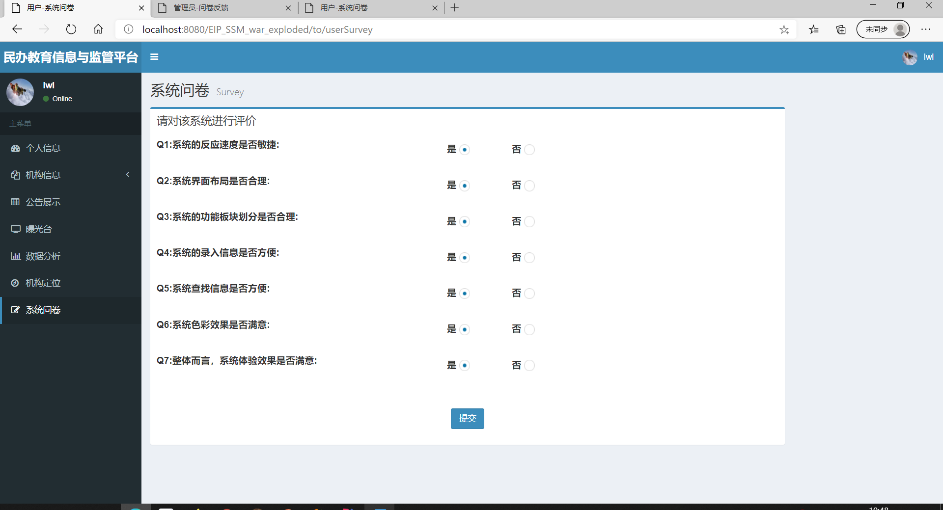

在用户界面点击系统问卷按钮即可访问系统问卷页面，可以让用户对整个系统的使用做一个评价，根据具体的问题选择评价，点击提交，返回信息到管理员处。

**2）管理员界面**

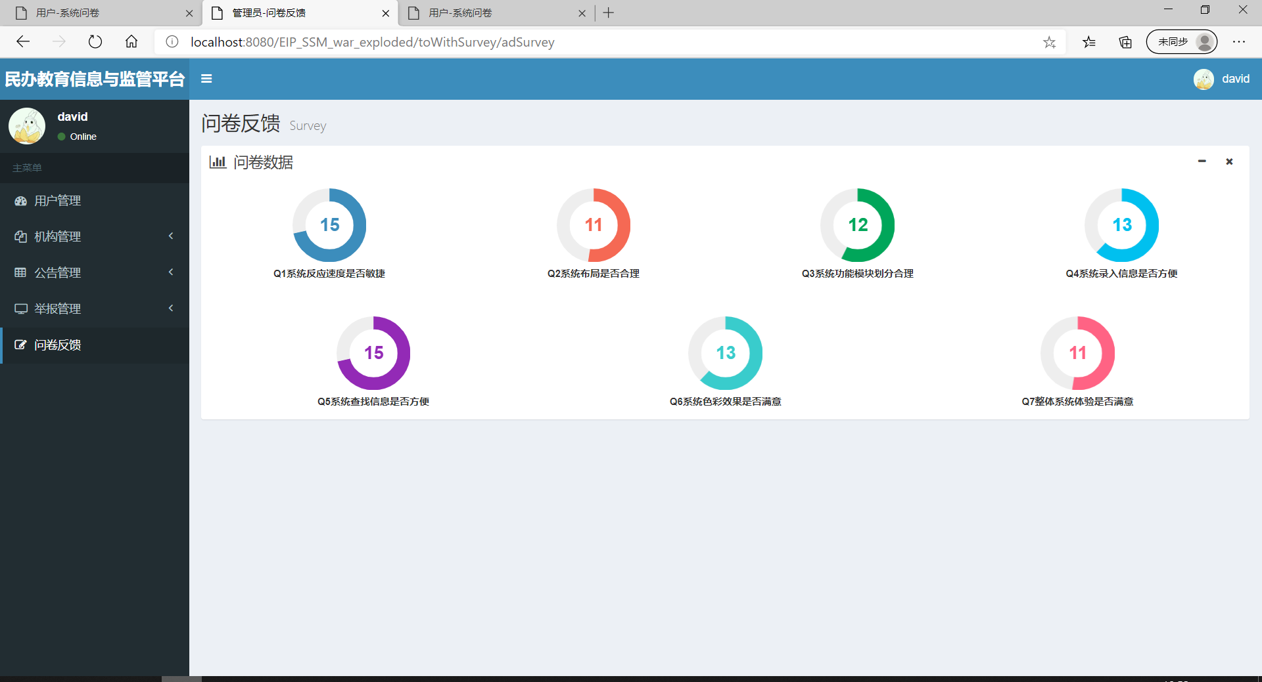

在管理员界面点击问卷反馈按钮即可查看用户问卷填写情况，每个问题选项占比以图的形式展示。